ALARM CHRONOGRAPH NR : 42336

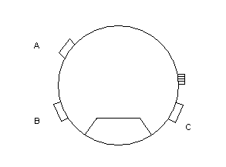
Håll inne B någon sekund så blinkar sekunderna på tavlan, tryck C och sekunderna nollställs.
Tryck B och minuterna blinkar, stega fram med C och tryck igen för timmar.
Tryck B så blinkar antingen 12 eller 24 timmarsvisning, tryck C för val.

Tryck A för tidtagning.
Tryck C för start och stopp.
Tryck B för nollställning.
Vill ni ha mellantid, starta med tryck på C.
Stoppa med B och starta igen med B
Vid nollställning, stoppa med C och nollställ med B.

Tryck A, dag och datum kommer fram.
Tryck in och håll inne B så blinkar datumet.
Stega fram med C, tryck B och månaden blinkar.
Stega fram med C, tryck B och veckodag blinkar.
Ändra med C och återställ med B.

Tryck A tills du får fram alarm på tavlan.
Tryck B och timmen blinkar, ändra med C.
Likadant gör du med minuterna, återställ med B.
Tryck C för summerton vid alarm.

Knapp C fungerar även som lyse.

